**PENGANTAR DATABASE PERTEMUAN 0**

**PENGEMBANGAN PERANGKAT LUNAK**



|  |  |
| --- | --- |
| Abdullah Qa’id Mu’aadz | 22255601001 |

PeTIK II Jombang YBM PLN Tahun Akademik 2022/2023

Denanyar Utara, Plosogeneng,Kec. Jombang,

Kabupaten Jombang, Jawa Timur

Daftar Isi

**Entity Relationship Diagram** 3

# **Entity Relationship Diagram**

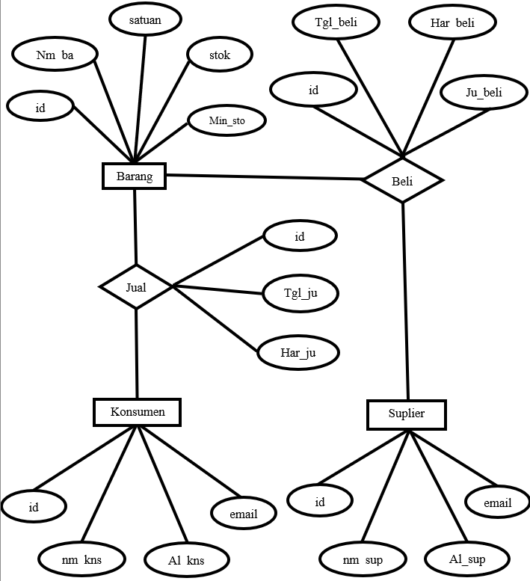

**Keterangan**

* Nm_kns : nama_konsumen
* Al_kons : alamat_konsumen
* Tgl_ju : tanggal_jual
* Har_ju : harga_jual
* Nm_ba : nama_barang
* Min_stok : minimal_stok
* Tgl_beli : tanggal_beli
* Har_beli : harga_beli
* Ju_beli : jumlah_beli
* Nm_sup : nama_suplier
* Al_sup : alamat_suplier

# **MySQL Workbench SS**